《数字黑洞》教学设计
一、引入新课
师：同学们听说过“黑洞”现象吗？在茫茫宇宙中，存在着一种神秘的天体——黑洞，它的引力极强，任何物质经过它的附近，都要被它吸引进来，再也不能出来。
学生观看“黑洞的秘密”视频。（视频源自网络下载与剪辑）
师：同学们，在浩瀚无边的自然数中，也同样存在一种神秘、有趣的黑洞现象，我们称为“数字黑洞”。今天我们就来研究“数字黑洞”。（出示课题：数字黑洞）
【设计说明：借助现代设备，让学生感受到茫茫宇宙中天体黑洞的神秘与巨大引力，再配上恢弘的背景音乐，学生的注意力一下就被吸引住了，不禁感叹的同时，教师引出在数学中同样存在“数字黑洞”现象，很自然就调动了学生学习与探究的欲望。】
二、自主探究
（一）明确黑洞值的意义、规则以及四位数的黑洞值。
1、学生打开ibooks软件，自学以下内容。
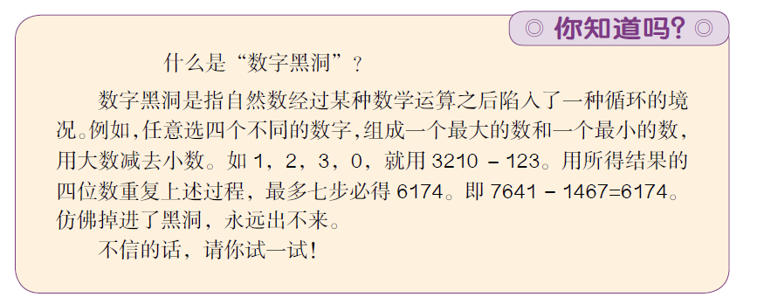

2、验证四位数的黑洞值。
师：同学们,你们看完之后你有什么想法或感受？（学生发言后，请一位同学上台演示运算的规则。）
师：纸上得来终觉浅，绝知此事要躬行。我们得亲自验证一下。（学生借助ipad上的计算软件进行验证，并保留计算的过程。学生之间相互指导与检查。）
3、汇报验证的过程与结果。
学生借助软件进行计算，验证结束后将记录单投影呈现出来，并进行相应的解释。（展示3—4组同学的验证情况。）
师：看来，我们任意写四个不同的数字，按照这种规定的运算，最后都无法逃脱“6174”这个数值。我们把“6174”称为四位数的黑洞值。
【设计说明： 学生能在电子书上阅读学习材料，相互交流阅读感受。这里运用的计算软件，使用计算器的同时能保留计算过程并书写研究发现与成果。整个过程，教师没有直接传授，而是采用学生自学、演示、互查的形式，自己探究找四位数黑洞值的规则，并以学生教学生的方式，让学生真实感受到数学的有趣与数字的神奇，同时在自学过程中撒下质疑的种子。】
（二）研究其他多位数的黑洞值
1、提出问题
师：关于数字黑洞，同学们还有什么疑问吗？
学生提问，可能有很多的质疑，教师相机投影出示：三位数有黑洞值吗？其它多位数呢？
师：是呀，既然四位数的黑洞值是“6174”，三位数、五位数黑洞值是多少呢？想不想自己研究呀？
【设计说明：通过前面的观察与验证，学生对数字黑洞已经产生了浓厚的兴趣。此时教师引发学生思考，关于数字黑洞还有什么问题，学生脑海中撒下的种子此时开始萌发，会产生许多的疑问：为什么会有数字黑洞？为什么最多7步必得6174？其他多位数有黑洞值吗？】
2、确定研究方案
师：同学们准备怎样研究呢？（学生发言）
学生汇报后，出示活动报告单：
研究思路
（1）按照验证“6174”的方法寻找其他多位数的黑洞现象。
（2）每个黑洞值至少需要两个不同的例子来验证。
（3）借助计算器帮助计算。
（4）可以采用小组分工合作的形式。
研究过程
我们研究（ ）位数的黑洞值。
举例：

我们的发现：

3、开展探究活动
学生小组活动，借助计算器计算，记录相应的研究过程，教师巡视指导。完成后学生使用截屏功能将计算界面制成图片，利用iteach图片上传作业。

预设交流情况：
一位数：只有一个数字，没有黑洞值。
两位数：黑洞值是9。
举例： 82-28=54，54-45=9；75-57=18，81-18=63，63-36=72，72-27=45，54-45=9。
三位数：黑洞值是495。
举例：841-148=693，963-369=894，984-489=495，954-459=495，954-459=495…
865-568=297,972-279=693,963-369=594,954-459=495，954-459=495…
五位数：黑洞值是两个循环数组：（举例略）
83952
74943
62964
71973
61974
82962
75933
63954

【设计说明：学生经历了四位数的黑洞值的研究过程，也就掌握了基本的规则和方法。学生在小组内分工合作，探究其他多位数的黑洞值。由于五位数的黑洞值是三个循环数组，因此有一定的难度。在这个过程中，是否能得到最后的结果不是很重要，关键经历探究的过程，感受数学的神奇与魅力。】
4、查阅资料，继续了解“数字黑洞”现象。
师：看来，自然数的位数越多，数字黑洞就越复杂。我们没有更多的时间和精力自己去探究了，但是可以借助网络查找资料，了解更多关于“数字黑洞”的知识。
学生上网查阅资料，提示搜索关键词：数字黑洞、磁力数、数学归敛等，最后学生分享自己的网络学习成果。
【设计说明：引导学生借助智慧教室的网络搜索功能了解更多关于数字黑洞的知识，一方面是对之前自己的研究结果进行验证，另一方面是进一步拓展学生的视野，感受数学的无穷魅力。】
三、全课小结
师：同学们今天的表现非常好，由于时间有限，我们的研究要暂时告一段落了。回顾这节课的学习，相信大家都有很深的感受，你能把自己的感受写一句话吗？（学生总结，教师有选择性的在全班分享）

